Trecerea la cota de TVA 21% și 11%
Începand cu 1 august 2025, cotele de TVA vor crește de la 19% și 9% , așa cum sunt în prezent, la 21% și respectiv 11%.
Utilizatorii au obligația de a realiza o SALVARE DE FIRMĂ înaintea efectuării oricărei modificări descrise mai jos și totodată de a verifica corectitudinea salvării datelor.
Etapele de mai jos vor fi parcurse în “Luna curentă” = AUGUST 2025.

I. MODIFICAREA PROCENTULUI DE TVA
- Adăugarea cotelor de TVA de 21% și 11% în Mentor > Nomenclatoare > Articole > TVA (în cazul în care nu există);
- Setarea constantelor „Procent TVA maxim” = 21, „Procent TVA minim” = 11, „Tip TVA Implicit”, Procent TVA vechi pentru regularizare (3) = 19, Procent TVA vechi pentru regularizare (4) = 9 (Mentor > Diverse > Constante generale Mentor >TVA). Ultimele 2 constante sunt disponibile începând cu versiunea 25.063;
- Adăugare articole pentru Avans clienti și Avans furnziori pentru noile cote (articolele vechi pentru avansuri trebuie să rămână cu vechile cote de TVA);
- Setarea constantelor „Facturare avans de pe comenzi: articol generic avans pt. TVA 21%” și „Facturare avans de pe comenzi: articol generic avans pt. TVA 11%” (Mentor > Diverse > Constante generale Mentor >Constante de functionare > Comenzi). Aceste constante sunt disponibile începând cu versiunea 25.063;
- Modificarea procentului de TVA aferent articolelor se poate face automat din Service > Conversie > Modificare valori:
  - se selectează articolele pentru care se dorește modificarea TVA-ului (Atenție! articolele pentru avansuri clienți și furnizori trebuie să rămână pe cotele vechi)
  - se setează bifa pe „TVA”
  - se alege cota de 21% la „TVA nou”
  - se apelează butonul „Modifică valori”
  - se repetă pașii de mai sus pentru cota de 11%

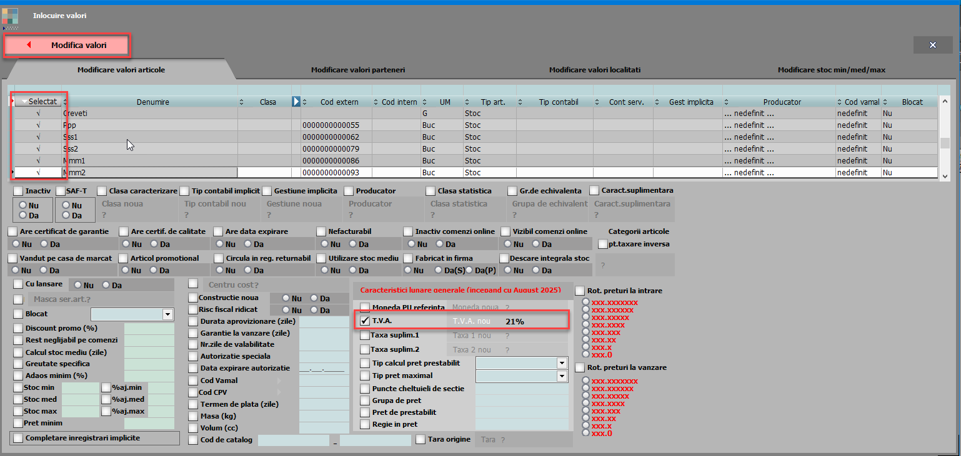

II. ACTUALIZAREA PREȚURILOR DE VÂNZARE DIN NOMENCLATOR
- Se poate face din Service > Conversie > Modificare preț vânzare > Preț vânzare x Coef. Această actualizare se poate face introducând coeficientul de mărire 1.0168067 (prețul se mărește în aceeași proporție cu mărirea TVA-ului).
- Se poate opta și pentru importul prețurilor noi dintr-un fișier XLS din Service > Inițializare > Import articole din XLS cu bifa de suprascriere pe coloanele de tip Preț.
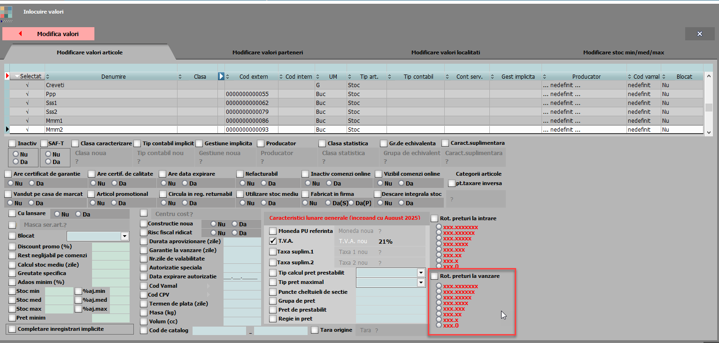
Atenție! Verificați înainte rotunjirile setate în nomenclatorul de articole la Alte caracteristici > Prețuri. În funcție de acestea se vor calcula noile prețuri. Dacă setarea rotunjirilor nu este bună, atunci puteți folosi opțiunea “Modificare valori” din Service > Conversie, pentru a o schimba.

III. ACTUALIZAREA VALORII STOCURILOR

(dacă tipul contabil al articolelor este cu adaos și tva nexigibil calculat pe toatã valoarea)
- Articole evidențiate cantitativ-valoric: se va utiliza “Generatorul de modificări de preț” (Comercial > Generatoare > Generator modificări de preț) în vederea modificării prețului de înregistrare, mărimii TVA-ului neexigibil sau adaosului, după caz.
- Articole evidențiate valoric: se va crea un nou articol generic “Marfă în magazin valoric 21%” căruia i se va asocia cota de TVA 21%. Pentru usurința urmăririi și verificării stocurilor valorice recomandăm crearea de analitice pentru 371, 378 si 4428 și de tipuri contabile noi pentru cotele noi de TVA.
Pentru a regla valoarea stocului, mai exact adaosul și TVA-ul neexigibil este nevoie să se parcurgă următorii pași:
- Se inventariază stocurile pentru care se va face modificarea de TVA în vederea stabilirii valorii lor;
- Pe Mentor > Interne > Diminuări de stoc se alege articolul generic definit cu TVA 19%, se completează 1 la Cant, iar la cont se alege un cont intermediar, de exemplu 473. Pe livrare se completează la “PU înreg” valoarea stocurilor stabilită la punctul 1 și cu dublu-click pe OK este adusă valoarea de achiziție;
- Pe Mentor > Interne > Măriri de stoc se alege articolul “Marfă în magazin valoric 21%” și se completează cu Cant=1.
- Dacă se dorește menținerea prețurilor vechi (scade adaosul și crește TVA-ul neexigibil), atunci se completează la “PU înreg” valoarea de inventar, iar la “PU achiz” valoarea de achiziție generată de program la pasul 2.
- Dacă se dorește păstrarea procentului de adaos, se completează la “PU înreg” noua valoare de înregistrare = valoarea de inventar * 1.0168067, iar la “PU achiz” valoare de achiziție generată la pasul 2.
- Se repetă pașii de mai sus pentru modificarea stocurilor inregistrate pe noua cota de 11%.

În cazul utilizării casei de marcat
În Mentor > Nomenclatoare > Case de marcat > Parametri de lucru se introduc codurile aferente noilor cote în coloana “Cod departament / TVA în casa de marcat”.

În cazul avansurilor facturate
Se vor adăuga articole de tip avans cu noile cote de TVA, deoarece avansurile deja facturate se vor storna cu cota de TVA veche. Obligațiile de avans se înregistrează pe contul de avans și cota de TVA.

În cazul retururilor de marfă
Deoarece facturile emise anterior datei de 01.08.2025 trebuie stornate la cota de TVA veche, pe machetele de ieșiri, pe „+”-ul albastru există opțiunea „Forțare TVA 19%” (opțiune disponibilă din versiunea 25.063) și după selectarea articolelor, care vor avea în august cota de TVA de 21%, se va apela această opțiune.
În cazul utilizării modulului WMERetail
După modificarea TVA-urilor și a prețurilor pe bază, în prima zi de lucru din august 2025 (data sistemului să fie în august 2025), la Retail trebuie efectuată o sincronizare completă și apoi o delogare și relogare în aplicație.

Review-uri document
Rev. 1.0 | 22.07.2025 | Creare document

